Как жить в студенческой группе?

«Человек, отделяющий себя от других людей, лишает себя счастья, потому что чем больше он отделяет себя, тем хуже его жизнь»
Л.Н. Толстой.

Каждый день ты встречаешься с самыми разными людьми. Чаще всего, наверное, тебе приходится общаться с одногруппниками, и все они не похожи друг на друга, отличаются характерами и привычками. Строить взаимоотношения в коллективе очень нелегко. Наверняка в твоей группе есть люди, которые тебе нравятся, с кем интересно и легкое общаться, а есть и такие, которые неприятны. Ты стараешься их не замечать, потому что они обладают недостатками, которых ты терпеть не можешь в людях и не желаешь прощать. Как поладить со всеми? Ведь тебе придется видеть этих людей изо дня в день несколько лет. Искусство общения с окружающими очень непростое и требует тренировки и терпения. В самом деле, как сохранить свое достоинство, общаясь с неприятным тебе человеком и, наоборот, как поддерживать хорошие отношения с друзьями? Конечно, ты стараешься общаться с теми, кто тебе приятен, интересен и относится к тебе доброжелательно, но ведь приходится общаться не только с ними. Например, с тобой учится какой-нибудь неразговорчивый, замкнутый и угрюмый человек, который ни с кем не начинает разговор первый, не участвует в общих делах, редко смеется и по большей части ходит один? Ты думаешь, он зануда и с ним не о чем поговорить? А вот попробуй проверить свою догадку: стоит тебе заговорить с ним, и все выяснится. Возможно, он очень интересный собеседник, только стеснительный. В любом случае ты завоюешь его расположение, потому что проявишь желание общаться с ним. К любому человеку можно найти подход, каждого можно понять, но тебе выбирать – с кем дружить по-настоящему.

НУЖНО ПОНЯТЬ И ПРИНЯТЬ ДЛЯ СЕБЯ ЗА ПРАВИЛО ОДНО МУДРОЕ ИЗРЕЧЕНИЕ: НЕВОЗМОЖНО НРАВИТЬСЯ ВСЕМ. НАДО БЫТЬ ТЕРПИМЫМ К НЕДОСТАТКАМ ДРУГИХ И КРИТИЧНЫМ ПО ОТНОШЕНИЮ К САМОМУ СЕБЕ.

Может быть, ты не сможешь наладить дружеские отношения со всеми одногруппниками, но постарайся вести себя миролюбиво, привлекать к себе своей открытостью и терпимостью к чужим недостаткам, потому что идеальных людей не существует. Убедиться в этом легко – достаточно взглянуть на себя в зеркало и честно оценить собственные качества и недостатки, которые твои друзья все же умудряются тебе прощать. Так что постарайся сохранять доброжелательные отношения со всеми одногрупниками, не обижай никого, но общайся по большей части с теми, кто тебе нравится. Надеемся, что приведенные в предлагаемой памятке советы и рекомендации помогут тебе правильно организовывать свою учебную деятельность, общение, а также сохранять самообладание сложных ситуациях первого курса.

В ДОБРЫЙ ПУТЬ, ПЕРВОКУРСНИК!
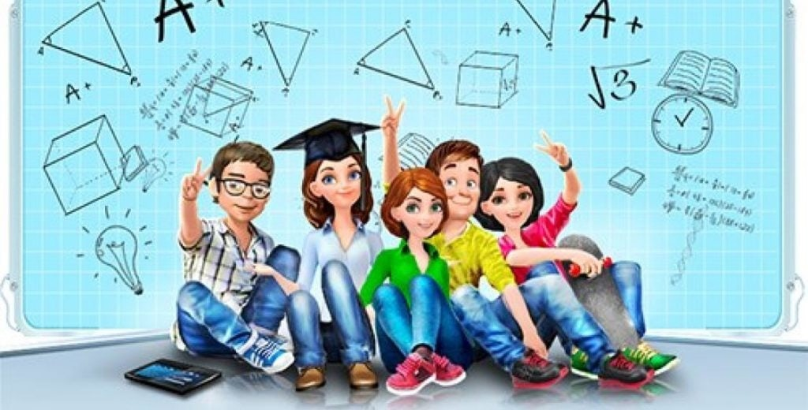

Памятка первокурсникам.

Памятка первокурсника «Памятка первокурсника» – рекомендации по организации учебной деятельности и общения для студентов первого курса всех специальностей.

Тебе, первокурсник!
Уважаемый первокурсник! Поздравляем тебя с началом учебы.
Впереди у тебя яркая, насыщенная событиями студенческая жизнь: учебная и научная работа, веселые студенческие праздники, экзаменационные сессии и единый студенческий дух.
Студенческая жизнь - это, прежде всего, учеба, поэтому не забывайте о главном предназначении студента – научиться приобретать знания, уметь работать самостоятельном. Полученное образование поможет тебе добиться высот в научной и профессиональной деятельности. Не ограничивай себя только занятиями, старайся узнать и сделать больше, принимай участие в студенческой научно-исследовательской работе. Не бойся идти вперед, вам всегда придут на помощь ваши друзья-студенты, а кураторы, преподаватели и руководство колледжа помогут советом и делом.

Желаем тебе здоровья, успехов, отличных оценок и удачных начинаний!

Настоящая памятка позволит тебе лучше ориентироваться и планировать свое время в течение первого, весьма важного года. Помни, что от твоего умения правильно организовать свои занятия в решающей степени будет зависеть твой дальнейший успех. С главными особенностями рациональной технологии учебы мы постараемся тебя познакомить тебя на страницах данной памятки. Виды учебных занятий в колледже можно разделить на аудиторные и внеаудиторные. К аудиторным занятиям относятся: лекции, практические и семинарские занятия; консультации; экзамены. К внеаудиторным можно отнести те виды работ, которые студенты выполняют во внеаудиторное время, вне расписания, но при консультации преподавателей: работа над рефератами, домашними заданиями; подготовка к лабораторным и контрольным работам, работа над дипломным проектом.
Отличительная особенность обучения - необходимость постоянно работать самостоятельно. К сожалению, как показывает практика, не все первокурсники сразу готовы к такой системе обучения. Не всегда получается правильно спланировать время, организовать место для занятий, преодолеть какие-либо внутренние психологические проблемы и барьеры. Впереди интересная студенческая жизнь! Но чтобы она была не только интересной, но и продуктивной, чтобы хватило сил и на учебу, и на развлечения, воспользуйтесь несколькими советами:
- Привыкните выходить на 15-20 минут раньше - это сбережет ваши нервы, нагрузка на которые будет повышена на первых парах.
- Важно находить баланс между учебой и развлечениями, выполнением заданий и отдыхом. - Важно не накапливать дефицит сна - ложитесь пораньше спать.
- Питание должно быть регулярным и сбалансированным, ешьте 3 раза в день.
- Старайтесь не терять здравый смысл, относитесь к своему здоровью ответственно, возьмите в союзники чувство юмора.
Все у вас получится!
Главное в период обучения в колледже - это научиться методам самостоятельного умственного труда, сознательно развивать свои творческие способности и овладевать навыками творческой работы. Для этого необходимо строго соблюдать дисциплину учебы и поведения.
Самостоятельная работа

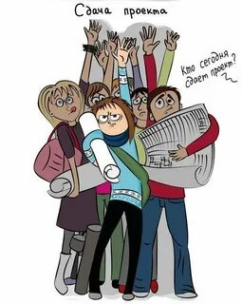
Четкое планирование своего рабочего времени и отдыха является необходимым условием для успешной самостоятельной работы.
Для этого рекомендуется ознакомиться и изучить рабочие программы изучаемых в семестре дисциплин (имеются в методическом кабинете), расписание занятий (вывешивается в холле на этаже).
Ежедневной учебной работе студенту следует уделять 9-10 часов своего времени, т.е. при 6 часах аудиторных занятий самостоятельной работе необходимо отводить 3-4 часа. Каждому студенту следует составлять еженедельный и семестровый планы работы, а также план на каждый рабочий день. С вечера всегда надо распределять работу на завтра. В конце каждого дня целесообразно подводить итог работы: тщательно проверить, все ли выполнено по намеченному плану, не было ли каких-либо отступлений, а если были, по какой причине это произошло.
Нужно осуществлять самоконтроль, который является необходимым условием успешной учебы. Если что-то осталось невыполненным, необходимо изыскать время для завершения этой части работы, не уменьшая объема недельного плана.

Подготовка к сессии

Каждый учебный семестр заканчивается аттестационными испытаниями: зачетно - экзаменационной сессией. У кого есть задолженности по предметам, подойдите к преподавателю и составьте план отработки этой задолженности.
Подготовка к экзаменационной сессии и сдача зачетов и экзаменов является ответственным периодом в работе студента. Серьезно подготовиться к сессии и успешно сдать все экзамены - долг каждого студента. Рекомендуется так организовать свою учебу, чтобы перед первым днем начала сессии были сданы все контрольные работы, зачеты, выполнены другие работы, предусмотренные графиком учебного процесса.
Основное в подготовке к сессии - это повторение всего материала, курса или предмета, по которому необходимо сдавать экзамен. Успевает только тот, кто хорошо усвоил учебный материал. Если Вы плохо работали в семестре, пропускали лекции, слушали их невнимательно, не конспектировали, не изучали рекомендованную литературу, то в процессе подготовки к сессии Вам придется не повторять уже знакомое, а заново в короткий срок изучать весь материал. А это часто оказывается невозможно сделать из-за нехватки времени.
В дни подготовки к экзаменам избегайте чрезмерной перегрузки умственной работой, чередуйте труд и отдых.
Можно рекомендовать на этот период следующий режим дня:
- подъем в 6:30-7:00, утренний туалет, гимнастика, завтрак (не более часа);
- 8:00-8:30 - занятия (для них все должно быть подготовлено еще с вечера). Краткие паузы (5-10 минут) для отдыха устраивай через каждые 50-55 минут интенсивной работы.
После 2-3 часов занятий - получасовой перерыв. После перерыва можно сосредоточенно позаниматься еще 2-2,5 часа.
- 14.00 – обед. Сразу же после обеда заниматься не рекомендуется, так как это окажется малопроизводительным. Лучше сделать прогулку, выполнить какую-либо работу, не связанную с подготовкой к экзамену, отдохнуть (если есть потребность, сон - самый лучший вариант).
- 15.30 - затем надо опять напряженно позаниматься 2,5-3 часа и 1-2 часа после ужина. Не засиживайтесь за полночь.
При подготовке к сдаче экзаменов старайтесь весь объем работы распределять равномерно по дням, отведенным для подготовки к экзамену, контролировать каждый день выполнения работы. Лучше, если можно, перевыполнить план. Тогда всегда будет резерв времени.

Как запоминать материал?
1. Заучивай с желанием знать и помнить.
2. Ставь цель запомнить надолго.
3. Пользуйся смысловыми опорами, смысловым соотношением, смысловой группировкой – кто хорошо осмыслит, тот хорошо запоминает и долго помнит.
4. Начинай повторять до того, как материал стал забываться.
5. Заучивай и повторяй небольшими дозами.
6. Лучше учить по одному часу 7 дней, чем 7 часов подряд в один день.
7. Память любит разнообразие, после математики учи историю, после физики – литературу.
8. Когда учишь, записывай, рисуй схемы, черти графики, изображай то, что усваиваешь, сравнивай с тем, что знал раньше.
9. Как можно быстрее, не дожидаясь полного заучивания, старайся воспроизвести, закрыв книгу.
10. Никогда сразу не обращайся к книге, если что-нибудь забыл, постарайся припомнить сам.

